**北京沃丰时代数据科技有限公司**

**研发人员职责划分管理规定**

**文档信息：**

|  |  |  |  |
| --- | --- | --- | --- |
| **文档名称** | 研发人员职责划分管理规定 | | |
| **文档编号** | WF-DM005 | | |
| **文档密级** | 内部 | **发布范围** | 公司内部 |
| **编制人** | 张晓亭 | **编制日期** | 2019-12-16 |
| **评审人** | 周毅 | **评审日期** | 2023-03-23 |
| **批准人** | 张磊 | **批准日期** | 2023-04-23 |

**修订历史记录：**

|  |  |  |  |  |
| --- | --- | --- | --- | --- |
| **版本** | **状态** | **修订内容说明** | **修订日期** | **编制人** |
| V1.0 | 新建 | 新增 | 2019-12-16 | 张晓亭 |
| V2.0 | 修订 | 修订 | 2022-01-15 | 王云磊 |
| V3.0 | 修订 | 修订文档信息 | 2023-04-23 | 张帆 |
|  |  |  |  |  |
|  |  |  |  |  |

目录

1. 总则

2. 适用范围

3. 管理要求

3.1人员分类

3.2 职责与权限

3.3 审批与备案

4. 生产服务器权限

5. Gitlab权限

6. 发版系统权限

7. 审批人列表

7.1 权限申请类

7.2 线上变更类

7.3 企业微信审批流

1. 总则

为了建立本公司IT系统适当合理的职责分离制度，防止相关人员职责存在冲突，确保计算机应用软件系统(以下简称应用系统)数据的准确性和安全性，特制订本规定。

1. 适用范围

本规定适用于对IT系统相关人员职责划分的管理，重点适用于公司层面自主开发的应用系统的相关人员以及公司层面所购商品软件的使用和维护人员。

1. 管理要求

## 3.1人员分类

将IT相关人员做如下分类：

1）运维人员

2）测试人员

3）开发人员

4) 发版人员

5）运维管理人员

6）测试管理人员

7）开发管理人员

8) 发版管理人员

## 3.2 职责与权限

**运维人员**

1）为保证业务系统的正常运转，使用人员必须经过系统学习。使用过程中应严格按规程操作，严禁未经过系统培训者和无关人员上机操作；

2）为保证应用系统使用安全，使用人员应保护好个人密码，经常修改，以防被盗；计算机使用完毕应及时退出应用系统，以免浪费网络资源或被他人盗用系统信息；

3）禁止使用人员在业务用计算机上擅自安装和卸载任何软件，禁止更改计算机配置，禁止做与业务无关的任何操作；

4）使用人员必须在规定职责权限范围内处理各项业务，不得越权操作；

5）在应用系统使用过程中如发现异常故障，应及时联系该系统维护人员；

6）负责应用系统的日常维护和配置管理工作；

7) 负责线上服务器权限开通和回收,严格按照企业微信《线上生产服务器权限申请》审批结果进行权限授权;

8）接受使用人员的意见反馈，并负责进行疑难解答及故障处理。

**开发人员**

1）了解用户需求，进行项目可行性分析和需求分析；

2）参加项目评审，并对不同方案进行选择；

3）负责制定项目计划，跟踪项目执行情况，并进行控制；

4）负责进行系统概要设计和详细设计等；

5）负责按照项目的要求和分工进行编码；

6）负责集成应用系统，并进行安全控制；

7）负责编写应用系统的各类文档；

8）参与应用系统验收。

**测试人员**

1）负责编写合理的测试计划，并与项目整体计划有机整合；

2）负责编写覆盖率高的测试用例；

3）负责应用系统的具体测试，分析产品需求，建立测试环境，保证系统测试工作顺利进行；

4）负责编写测试报告。

**发版人员**

1) 负责组织每次发版前的发版会；

2) 负责编写每次发版的变更计划，计划要有相应的操作步骤和检查步骤;变更计划严格按照《变更管理流程》编写和执行;

3) 负责合并测试通过的上线任务代码分支到发版分支;

4) 负责在企业微信提交《生产变更报备》和《生产变更审批》;

5) 负责通过发版系统执行发版变更计划;

**开发管理人员**

1）负责确定数据库的信息内容和结构，并可操作数据库；

2）负责制定数据库的存储结构和存取策略；

3）负责定义数据的安全性要求和完整性约束条件；

4）负责监控数据库的使用和运行，分析数据库的性能并进行问题诊断；

5）负责数据库的改进和重组重构；

6）负责数据库的安全与日常维护，制定并实施数据库系统的备份和恢复方案。

**系统管理人员**

1）负责安装和配置服务器操作系统及其它有关软件；

2）负责监控并优化服务器系统资源的使用；

3）负责计划和实施服务器系统备份及恢复方案；

4）负责服务器操作系统及程序的升级；

5）负责服务器系统用户和安全管理；

6）负责为服务器操作系统打已知的补丁；

7）负责或协助供应商进行服务器硬件管理和故障诊断。

8）负责建立应用系统用户，分配用户使用权限（应用系统应提供该项功能。应用系统管理员可以由应用系统使用人员担任，也可以由应用系统维护人员担任；但应用系统管理员不得从事具体的业务，也不得从事该应用系统的开发工作）。

**发版管理人员**

1. 负责审核发版变更计划申请；
2. 负责授权发版人员发版权限;

## 3.3 审批与备案

1. 服务器权限申请、代码库权限申请等通过使用自建的企业微信审批应用进行审批；
2. 线上变更操作、项目发版权限等通过使用自建的企业微信审批应用进行审批，使用confluence系统备案。
3. 所有非管理人员的申请均需要通过所在部门的管理人员审批通过后，方能开放权限；
4. 生产服务器权限

jumpserver 为生产服务器的访问入口,账号由运维组进行统一管理和维护.所有账号以人为ID的原则建立，可以做到可追踪.

1. 运维组负责jumpserver账号的创建,维护和离职清除
2. jumpserver 账号必须使用多因素认证,配置由运维负责
3. 权限分配遵守最小权限原则;

|  |  |  |  |  |  |  |
| --- | --- | --- | --- | --- | --- | --- |
| 权限 | 测试人员/测试管理人员 | 前端开发人员 | 后端开发人员 | 开发管理人员 | 运维人员/运维管理人员 | 发版人员/发版管理人员 |
| 普通账号 | 无 | 无 | 有 | 有 | 有 | 有 |
| 管理员 | 无 | 无 | 无 | 有 | 有 | 无 |

1. Gitlab权限

|  |  |  |  |  |  |
| --- | --- | --- | --- | --- | --- |
| 权限 | 测试人员/测试管理人员 | 开发人员 | 开发管理人员 | 运维人员/运维管理人员 | 发版人员/发版管理人员 |
| 只读 | 有 | 有 | 有 | 有 | 有 |
| 读写 | 无 | 有 | 有 | 有 | 有 |
| 管理员 | 无 | 无 | 无 | 有 | 无 |

1. 发版系统权限

|  |  |  |  |  |  |
| --- | --- | --- | --- | --- | --- |
| 权限 | 测试人员/测试管理人员 | 开发人员/开发管理人员 | 运维人员/运维管理人员 | 发版人员 | 发版管理人员 |
| 只读 | 有 | 有 | 有 | 有 | 有 |
| 读写 | 无 | 无 | 无 | 有(需授权) | 有 |
| 管理员 | 无 | 无 | 无 | 无 | 有 |

发版变更需要通过发版系统完成。变更审批通过后，发版管理员在发版系统中进行临时授权，每次发版要有单独的变更计划，变更计划需要严格遵守《变更管理流程》，双人执行操作,每一步操作必须由检查人检查通过后，执行人才可以执行，审核人和执行人权限也是完全分离。

检查人和执行人发版系统内页面展示如下:

* 检查人页面展示

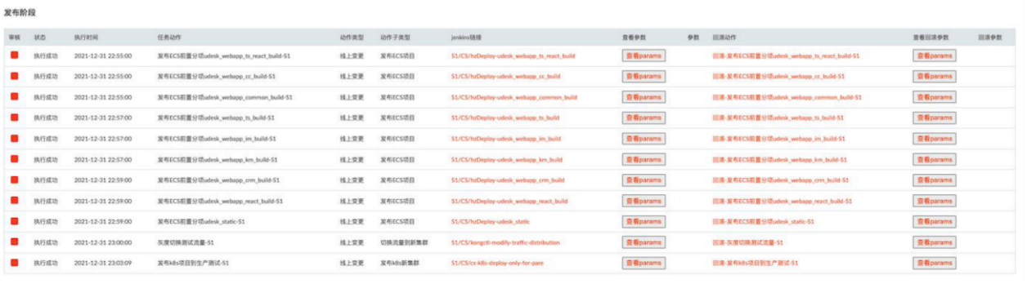

* 执行人页面展示

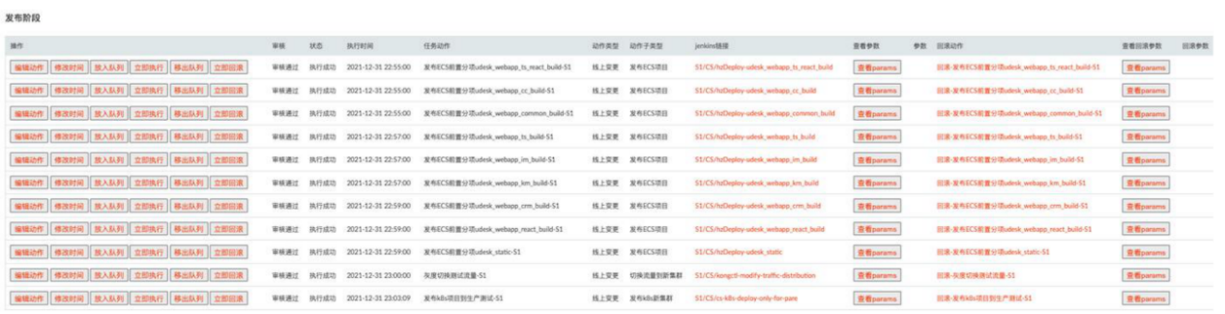

1. 审批人列表

审批人列表由专人进行维护，定期更新，由技术团队最高负责人检查，发送给企业微信管理员，企业微信管理员负责更新。

## 7.1 权限申请类

|  |  |  |
| --- | --- | --- |
| 审批级别 | 人员分类 | 人员岗位 |
| 一级审批 | 开发管理人员 | 直属上级 |
| 二级审批 | 开发管理人员 | 第二级上级 |
| 三级审批 | 运维人员 | 运维 |

## 7.2 线上变更类

|  |  |  |
| --- | --- | --- |
| 审批级别 | 人员分类 | 人员岗位 |
| 一级审批 | 开发管理人员 | 直属上级 |
| 二级审批 | 测试人员 | 测试 |
| 三级审批 | 开发管理人员 | 技术总监 |

## 7.3 企业微信审批流

